附件3
关于提供疫情防控相关信息的说明

一、国家政务服务平台疫情防控信息码
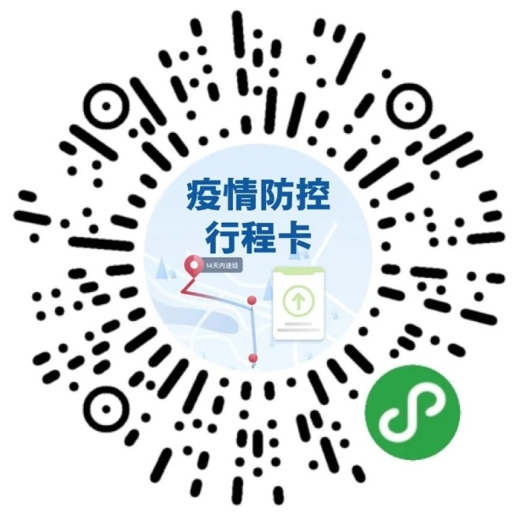



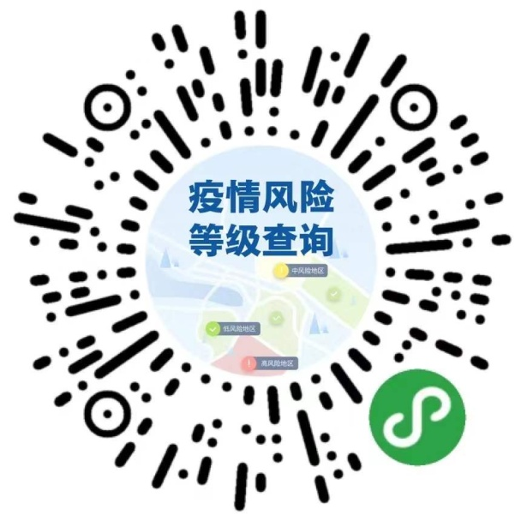

二、北京“健康宝”申领
在支付宝首页搜索“北京健康宝”。进入“北京健康宝”服务实名认证流程进行认证，认证后可继续填写申报信息获取“北京健康宝”。

